Proces kissingerizace srazil hlavu prvnímu evropskému jestřábovi a další budou následovat! Boris Johnson rezignoval z rozhodnutí „Komise 300“ a brzy bude následovat i slovenská vláda! Georgijské poradní kameny byly vyhozeny do povětří. Exploze oznámila konec starého světového řádu!
07.07.2022 | 21:40 1
Víme, co se dělo v noci v Londýně a jak Boris křičel, že za jeho pádem je spiknutí, 50 lidí nepodá výpovědi naráz jen tak, je za tím “komise” a Vladimir Putin! Bude podobně křičet i Eduard Heger (predseda vlády SR) na konci prázdnin?
Stačila pouze dvě vystoupení Henryho Kissingera před měsícem a začínají se dít změny, které Evropa nepamatuje. Britský premiér Boris Johnson po vzpouře více jak 50 členů vlastního kabinetu dospěl k rozhodnutí, že bude rezignovat na funkci předsedy Konzervativní strany a rovněž na funkci ministerského předsedy. Největší válečný jestřáb v Evropě a největší podporovatel Ukrajiny a války na Ukrajině padl a v Kyjevě je zle, protože se jedná o signál počátku konce podpory Evropy válečnému úsilí Kyjeva.
Pád klauna. Fotografie z titulní strany časopisu The Economist
Boris Johnson přitom ve středu večer ještě prohlašoval, že nerezignuje, protože v současné chvíli není čas na na takové věci, protože v Evropě je válka a demise by oslabila britskou bezpečnost. Potom nastala noc a ve čtvrtek už bylo všechno jinak. Boris Johnson oznámil rezignaci. A to, co se dělo v noci okolo Johnsona, to přinesl britský bulvár a televize.
Boris Johnson na členy svého kabinetu v noci prý nevybíravě křičel, že to je puč proti němu, že komise nemá právo ho odvolávat, a že za jeho odvoláním stojí intriky Vladimira Putina, který má přízeň komise. Boris rovněž křičel na lidi okolo sebe, že nejprve se komise zbavila Donalda a teď jeho. Tím měl zřejmě na mysli Donalda Trumpa. Johnson varoval, že se jedná o likvidaci trans-atlantického svazku mezi USA a Velkou Británií. A právě v době kdy včera Boris Johnson bojoval o svoje křeslo, tak na druhé straně Atlantiku došlo k neuvěřitelné události.
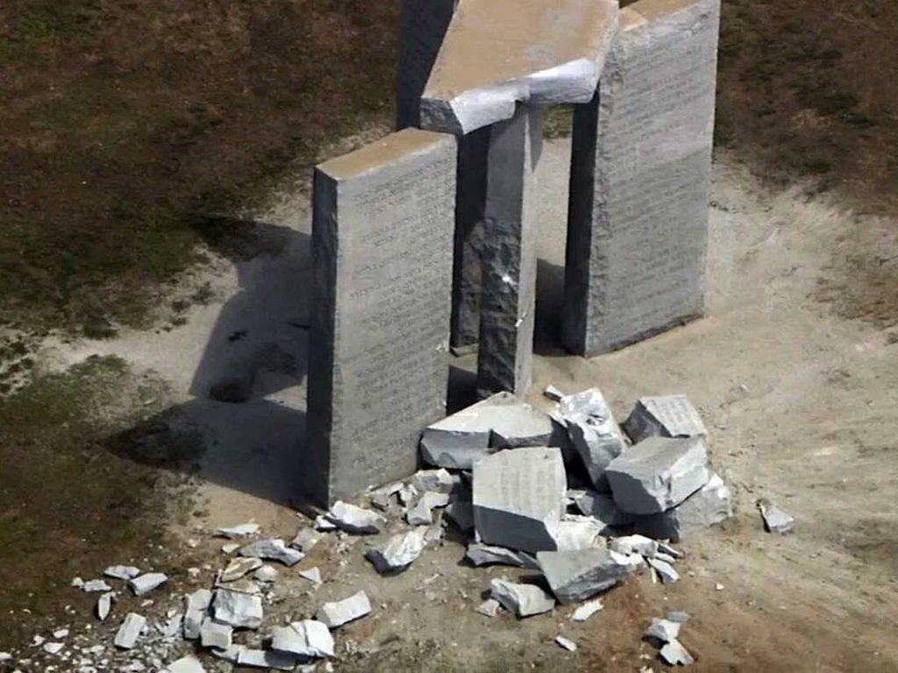Následky exploze, která zničila jednu ze 4 stél Georgijských poradních kamenů
Neznámá osoba vyhodila ve státě Georgia do povětří legendární monument tzv. Poradních kamenů, známých jako Georgia Guidestones. Na celkem 4 stélách byly v celkem 8 jazycích vyryty instrukce pro lidstvo, pro Nový světový řád a Nový věk (New Age), jehož pravidlem měla být redukce obyvatelstva planety na 500 milionů lidí a život v souladu s přírodou. Kameny de facto byly návodem k degresi populačního vývoje na planetě a k odchodu od fosilních paliv.
https://cs.wikipedia.org/wiki/Georgijské_poradní_kameny

Georgijské poradní kameny byly vyhozeny do povětří a zbytek byl buldozery srovnán se zemi!
Podle informaci americké alternativy útočník použil dynamitovou vložku, když nejprve navrtal jednu stélu a profesionálně vyhodil do povětří jednu ze 4 stél. Jednalo se o jazykovou stélu, která obsahovala instrukce ve svahilštině a v hindštině. Volba této stély přišla zřejmě proto, že tato stéla byla nejvíce skrytá z pozice bezpečnostních kamer. Zajímavá je však jiná věc. Útočník se nesnažil pomník zničit celý, pouze ho poškodit. A proč? Protože to nebylo potřeba.
Hned ve čtvrtek ráno totiž k překvapení všech místní úřady nařídily z bezpečnostních důvodů odstranit celý památník, a tak na místo přijel bagr, buldozery a dělníci, kteří celý monument zdemolovali. Georgijské poradní kameny tak po 42 letech své existence přestaly existovat. Éra New Age, kterou obelisky reprezentovaly, je pryč! Je to mohutný signál ohlašující změnu Světového řádu.
Výkřiky Borise Johnsona o jakési komisi možná nedávají britským novinářům smysl, ale zasvěceným lidem je naprosto jasné, koho měl BoJo na mysli. Komisí je myšlena tzv. Komise 300 (Commitee 300) se sídlem v Londýně, což je Velká lóže Domu Sion sdružující nejmocnější rody po chazarské linii a rodiny vlastnicí 99% veškeré půdy, zdrojů a majetků na této planetě. Komise je v podstatě dozorčí radou světové globalizace. Je to de facto podniková dozorčí rada globalizace Země a.s. v rámci exopolitického Syndikátu.
Buldozery nakonec strhly i zbývající 3 poradní kameny, prý kvůli bezpečnostním důvodům

Válka na Ukrajině těžce poškozuje světovou globalizaci, a proto byl aktivován Henry Kissinger před měsícem, aby pro komisi zahájil příslušný proces restrukturalizace. Jako první musel jít pryč Boris Johnson, který je pozůstatkem Trumpovy éry v Evropě a pro globalisty začal být BoJo už neakceptovatelný vzhledem ke své aktivitě v konfliktu na Ukrajině. Nikdo jiný v Evropě tak hlasitě Ukrajinu nepodporoval a neposkytoval jí tolik zbraní. Odstřel Johnsona přitom proběhl opravdu dramaticky.

Rezignace Borise Johnsona je podle informací spíše palácovým pučem zorchestrovaným po skončení summitu G7
Během několika posledních dní rezignovalo na své funkce v Johnsonově kabinetu neuvěřitelných 50 lidí, od ministrů až dokonce po asistentku, která nosila korespondenci na poštu a nakupovala svačiny. Doufám, že chápete, že tyto rezignace [1] byly naplánovány jako velké a zorganizované divadlo, které bylo spuštěno jako na povel právě v okamžiku, kdy někdo na druhém břehu Atlantiku odpálil Georgijské poradní kameny. Je to symbol konce trans-atlantického souručenství.
Pokud chtějí globalisté zastavit válku na Ukrajině, musí zastavit dodávky zbraní Ukrajině. A zastavit dodávky zbraní Ukrajině znamená odstavit od moci pravou ruku Američanů v Evropě, kterou je právě Boris Johnson. Bez Británie už nebude v Evropě takový tlak na další a další dodávky zbraní Ukrajině. To je jen počátek.
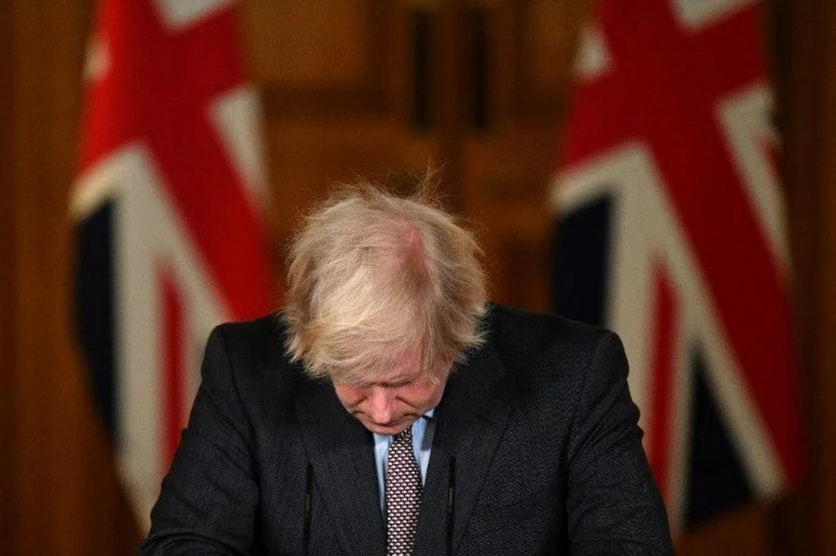Poražený Boris Johnson po palácovém puči
Globalisté se rovněž rozhodli, že se zbaví současné slovenské vlády. O tom je již podle všeho rozhodnuto. Hnutí SaS Richarda Sulíka vypovědělo [2] koaliční smlouvu a dokonce prázdnin musí koalice přijít s novou koaliční smlouvou, přičemž SaS si klade podmínku, že v nové vládě již nesmí figurovat šéf Hnutí OLANO Igor Matovič, který je dnes ve funkci ministra financí. Podle Richarda Sulíka si Matovič ze státní pokladny udělal kasičku pro soukromé projekty.
Tento rozkol ve vládě na Slovensku není náhodný, je to součást kissingerizace politických procesů v Evropě. Všichni největší političtí spojenci USA a trans-atlantických vazeb v Evropě budou postupně ze svých funkcí odstraněni. Čeká to i Petra Fialu v souvislosti s vyšetřováním skandálu Dozimetr. Informace, které postupně unikají na veřejnost, ukazují mohutnou politickou chobotnici, která vede k největším pro-ami politikům v Praze. To není náhoda, globalčiky postupně odstraňují americké holky ze židliček v Evropě.

Celkem 50 členů Johnsonova kabinetu podalo naráz a synchronizovaně své výpovědi, dokonce včetně asistentky a svačinářky
Sami si položte otázku, co donutí 50 členů kabinetu opustit sborově své dobře placené posty s vědomím, že v novém kabinetu již s největší pravděpodobností nezasednou? Můžete se odvolávat na politické svědomí u jednoho nebo dvou politiků, kteří mají čest a rozhodnou se pro demisi, protože pod takovým premiérem již nechtějí pracovat. Ale ne ve chvíli, kdy tyto demise a výpovědi podá 50 lidí, a to prakticky na všech pozicích, i těch nepolitických. To už potom nejsou výpovědi z uvážení, ale jedná se o scénku a nachystaný puč na sesazení premiéra na něčí povel.
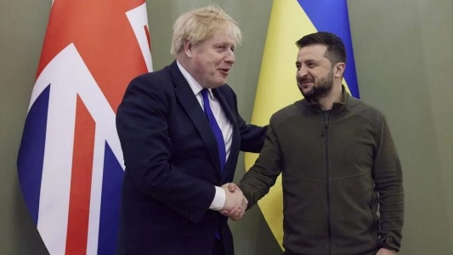Podpora Ukrajině a neustávající dodávky zbraní stály Johnsona jeho politickou kariéru, která právě skončila
Boris Johnson křičel zřejmě oprávněně, je to organizovaný puč uvnitř jeho vlády a zorchestrované výpovědi všech jeho lidí okolo ho měly donutit k rezignaci. Znovu je třeba si uvědomit, že válka na Ukrajině je jedna věc, ale sankce proti největší světové surovinové pokladničce na světě (Rusku), je věc druhá. Bez Ruska nemůže globalizace fungovat, nemůže profitovat, nemůže existovat. A proto globalisté vytáhli Henryho Kissingera, aby vyslal potřebné signály Komisi, aby začala jednat a odstraňovat nepohodlné a válku na Ukrajině prodlužující politiky v Evropě z funkcí.
Globalizace (z angl. global, celosvětový) je dlouhodobý ekonomický, kulturní a politický proces, který rozšiřuje, prohlubuje a urychluje pohyb zboží, lidí i myšlenek přes hranice států a kontinentů. Představuje zvyšující se propojování (integraci) na celosvětové úrovni. MMF uvádí jako čtyři hlavní aspekty globalizace:
- mezinárodní obchod,
- pohyb investic a kapitálu,
- migraci osob
- šíření znalostí.

Zásah Komise 300 proti Johnsonovi není překvapením
Globalizace totiž funguje doslova jako velká nadnárodní korporace. Politici v rolích premiéru jsou jako CEO, tedy výkonní manažeři. A pokud manažeři způsobí, že světové ekonomiky se začínají hroutit, že globální ekonomika krachuje, tak zkrátka dozorčí rada odvolá představenstvo podniku. Borisovi prošly mnohé skandály, ale jedna věc už mu neprošla. Uhádnete, která? Ano, je to schůzka skupiny G7 v Německu minulý týden. Na tomto setkání totiž Boris Johnson vyhlásil Komisi válku výrokem, že válka na Ukrajině musí pokračovat a nesmí být přijat mír, který by byl de facto vítězstvím Ruska. To byla poslední kapka pro globalisty.
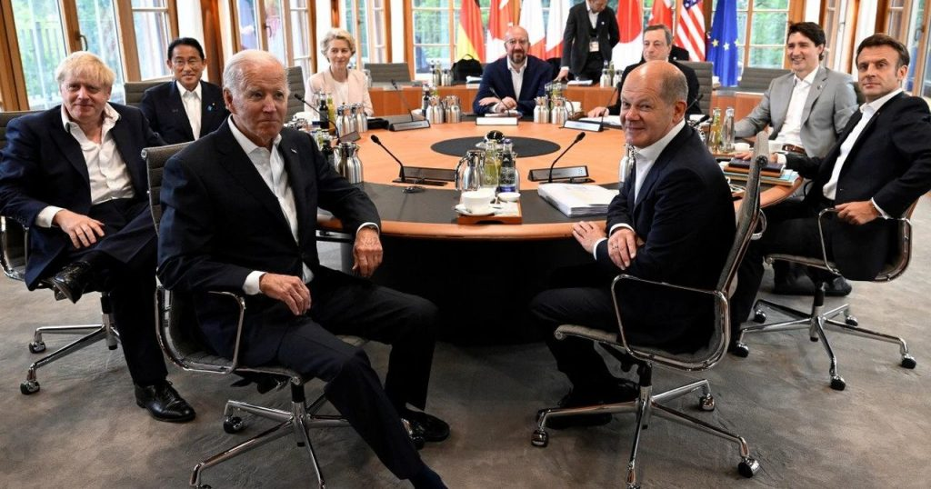Summit G7 byl momentem, který Johnsonovi srazil politický vaz

A proto bylo rozhodnuto, jako na povel, že ihned po skončení G7 schůzky začnou ministři Borisovy vlády podávat demise. A přesně tak se stalo. Znovu se potvrdilo, že tato planeta je řízena jako soukromá korporace, i když opravdu obrovského rozměru, na který dohlíží komise až 300 rodin a rodových klanů chazarského původu ovládajících všechno, od bank, přes farmaceutické společnosti, průmysl, média až po politické strany a partaje. Válka na Ukrajině by klidně mohla pokračovat, globalisté by ani nehnuli brvou, ale vadí jim disrupce a narušení toků surovin z Ruska, které jsou životodárnou energií pro globální průmysl. Proto jsou sečteny i dny Volodymyra Zelenského. Pokaždé je to stejné. Jakmile globální prediktor skrze Kissingera vyšle signál, je to doslova jako rozkaz a padají hlavy, vlády, premiéři, jako na povel.

